数据库实验报告：小型图书管理系统

一、小组成员
排名 | 学号 | 姓名 | 主要职责
1 | __________ | __________ | 数据库表结构设计、初始化接口、书籍管理接口、测试用例整理
2 | __________ | __________ | 读者管理接口、借还书业务规则、超期判断与异常状态处理
3 | __________ | __________ | 前端测试页面联调、返回格式校验、报告与打包材料整理

二、实验目标与系统概述
本系统采用 B/S 模式，使用 Node.js 作为后端运行环境，SQLite3 作为数据库，实现小型图书管理系统。系统围绕书籍、读者和借阅记录三个核心实体，完成书籍增删改查、读者增删改查、借书、还书、超期查询等功能。

三、E-R 图
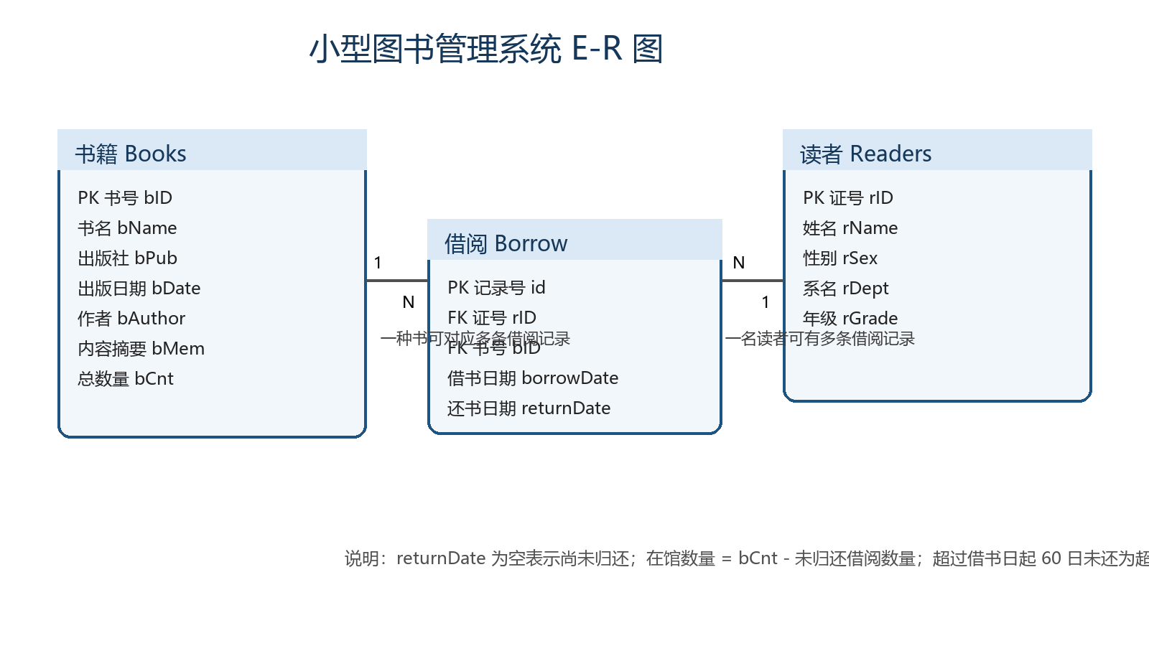

四、数据表设计
表名 | 主键 | 主要字段 | 说明
books | bID | bName, bPub, bDate, bAuthor, bMem, bCnt | 保存每种书的基本信息和总数量
readers | rID | rName, rSex, rDept, rGrade | 保存读者证号、姓名、性别、系名和年级
borrow | id | rID, bID, borrowDate, returnDate | 保存借阅记录；returnDate 为空表示未归还

五、任务分配
成员 | 设计任务 | 编码任务 | 测试与文档任务
成员1 | 数据库关系模式、主外键约束、库存计算规则 | 初始化、添加/修改/查询书籍、库存增加减少 | 书籍模块测试、表结构说明
成员2 | 读者实体、借阅关系、超期规则 | 添加/删除/修改/查询读者、借书、还书 | 借还书边界测试、状态码核对
成员3 | 接口 URL 规划、返回 HTML 格式 | 测试页联调、readme.ini、页面/路由整理 | E-R 图、报告整理、打包检查

六、关键业务规则
查询书籍和读者时，多个非空条件以 AND 方式组合；除日期和年级范围外，文本字段采用模糊查询。
在馆数量通过总数量减去未归还借阅记录数得到，避免库存数据重复维护。
删除书籍或读者前先检查是否存在未归还记录；若只有已归还历史记录，则允许删除。
借书前检查读者是否存在、书籍是否存在、是否有库存、是否重复借阅、是否存在超期未还书。
还书时更新 returnDate；如超过应还日期，则在返回页面中显示超期天数。

七、运行与提交说明
运行时进入作业目录，执行 start.bat，浏览器访问 http://127.0.0.1/__index.htm 进行测试。提交压缩包时包含 app.js、routes 目录、static 目录、readme.ini 和本报告；不要打包 node.exe、npm、node_modules、WebApp.js、coSqlite3.js、package.json 等教师已提供文件。

